Závěrečná evaluace
Díky podpoře dotací z EU a ze státního rozpočtu mohly být v letech 2019 až 2022 realizovány 4 běhy kurzu Manažerské akademie pro ženy. Jednalo se o kurz určený pro ženy, které se chtějí posunout na manažerskou pozici nebo takovou práci už mají, případně pro všechny, které se chtějí dále vzdělávat.
Hlavním cílem kurzu bylo pomáhat ženám (nejen) po mateřské či rodičovské dovolené, které pečují o děti do 15 let, s jejich návratem na manažerskou pozici a také se zvyšování jejich kvalifikace. Program Manažerské akademie byl nastaven tak, aby jej zvládly absolvovat i ženy, které již pracují.
Délka kurzu byla nastavena na 6 měsíců. Avšak vzhledem ke komplikacím s Covid19, byla u 2. a 3. běhu délka prodloužena. Vzdělávání bylo pro ženy zdarma.
Po skončení kurzu dámy po splnění podmínek obdržely certifikát.

Celkem se kurzu ve všech bězích zúčastnilo 59 žen.
Účastnicím byly nabídnuty tyto klíčové aktivity:
- Individuální motivační a kariérové poradenství
- Praktické interaktivní workshopy a semináře (Žena na pozici manažerky, Komunikační a prezentační dovednosti, Hledání osobního potenciálu, Nábor, Time management pro ženy, Efektivní vedení porad, Slaďování práce a rodiny, Zvýšení motivace pro nalezení profesního cíle)
- Mastermindová skupina
- Mentoringový program
- Individuální profesní a osobní koučink

Z níže uvedených grafů se dozvíme, jaká byla spokojenost s obsahem kurzu, s jednotlivými tématy workshopů, s lektory, konzultanty, kouči, mentory, s termíny kurzu.

Počet získaných certifikátů z jednotlivých předmětů v projektu
Ve všech bězích splnilo 53 účastnic minimální počet 40 hodin a ty získaly certifikát.

Spokojenost s obsahem kurzu
Z celkového množství 52 dotazníků jsme porovnáním všech běhů zjistili následující informace: interaktivní workshopy získaly celkem 67 bodů, mastermindové skupiny 88, mentoring 58, koučink 56 a individuální poradenství 60 bodů. Uchazečky známkovaly ve škále 1-5, kde 1 označuje nejlepší, nejvíce spokojenosti, tudíž nám vychází, že nejméně byly spokojeny s mastermindovými skupinami a nejvíce s koučováním.

Graf 1: Spokojenost s obsahem kurzu
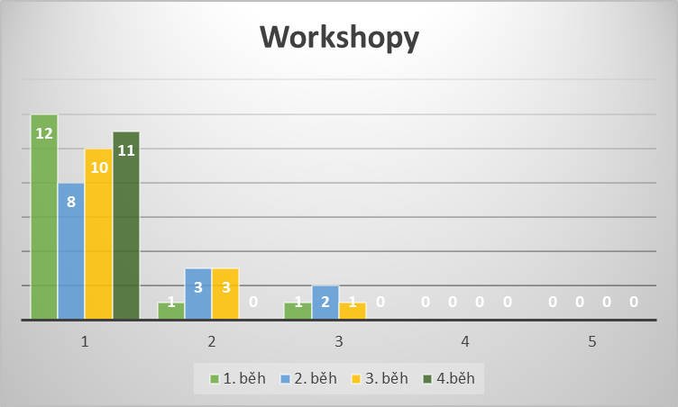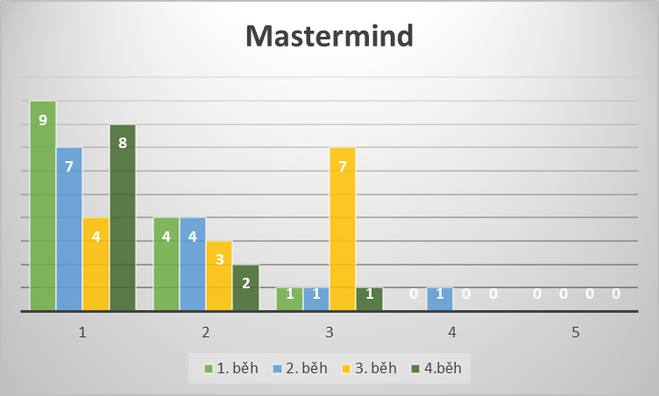
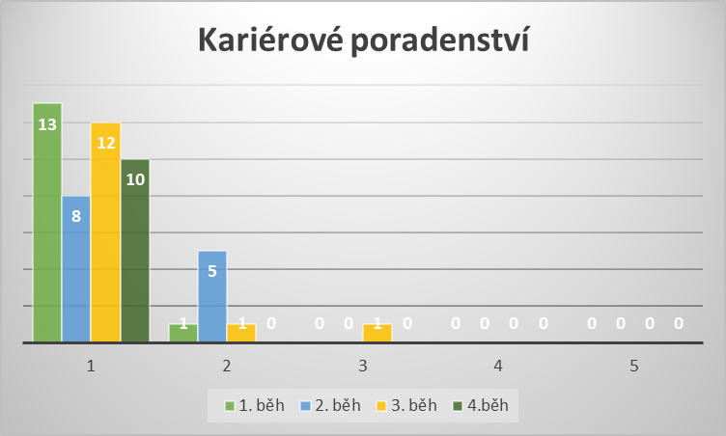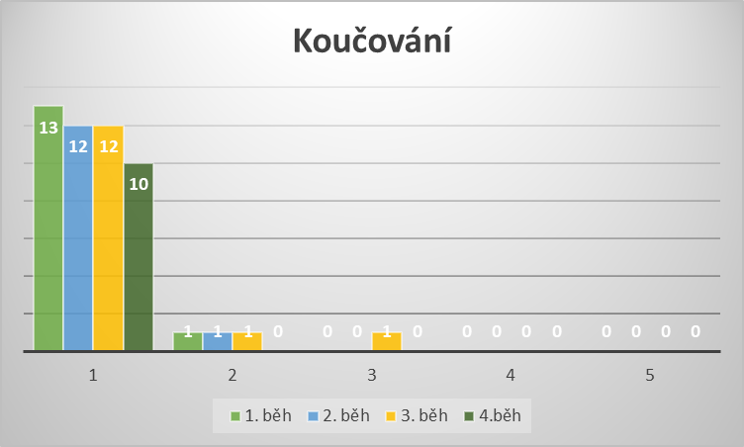
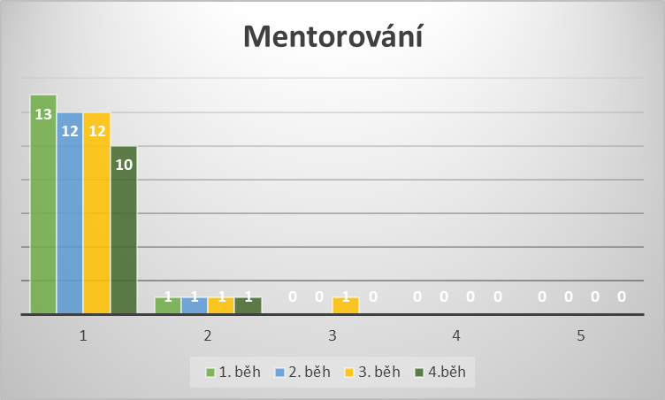

Spokojenost s obsahem jednotlivých tématu workshopů
Z celkového množství dotazníků jsme porovnáním všech běhů zjistili následující informace: Hledání osobního potenciálu 57b., Komunikační a prezentační dovednosti 60 bodů, Žena jako manažerky získalo 60b., Jak hledat a najít svůj profesní cíl získalo 61b., Slaďování rodiny a práce získalo 65b., Time management pro ženy 65b., Nábor do týmu, vedení pohovoru získalo 60b., Efektivní vedení porad 62b. Nejvíce byly uchazečky spokojené s tématem Hledání osobního potenciálu, nejméně s Time managementem pro ženy a Slaďováním rodiny a práce.

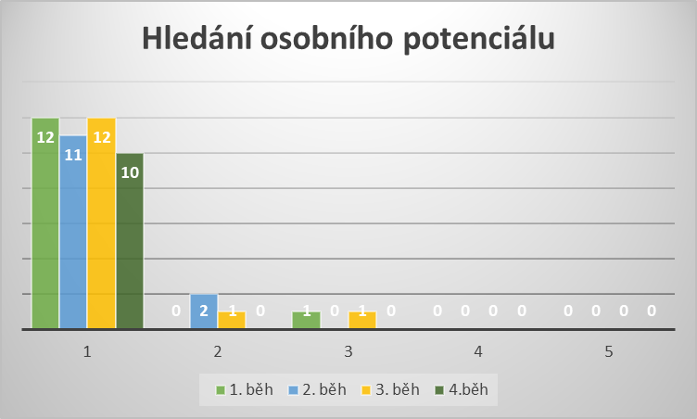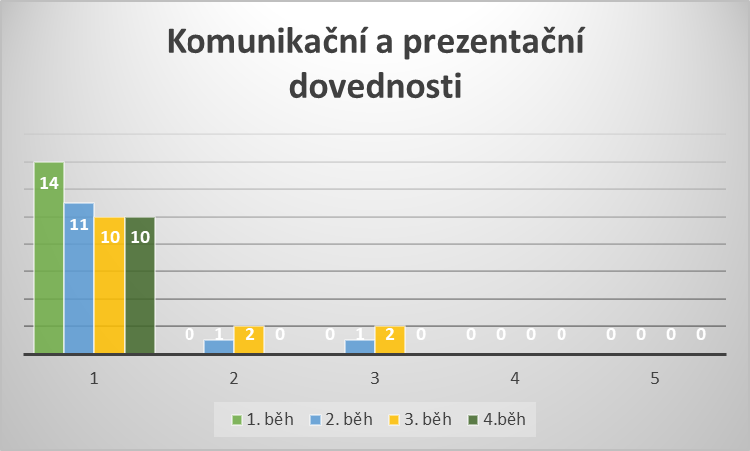
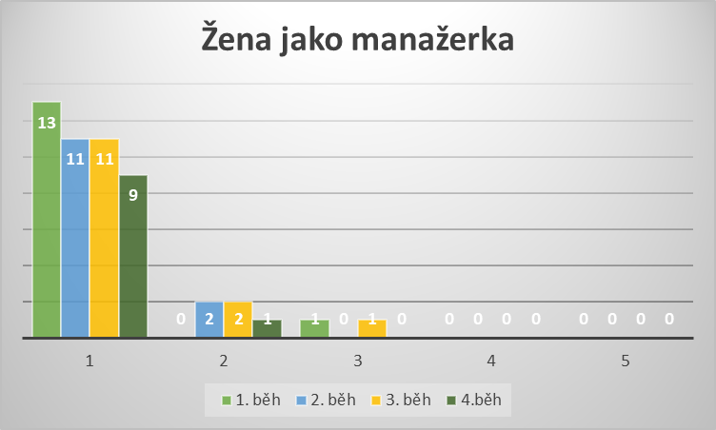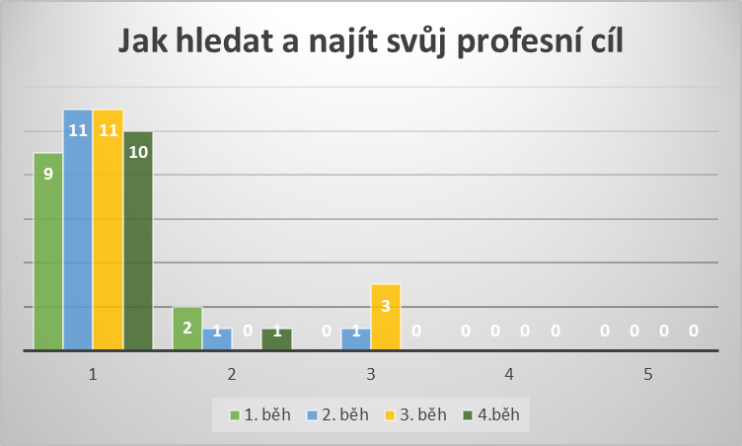
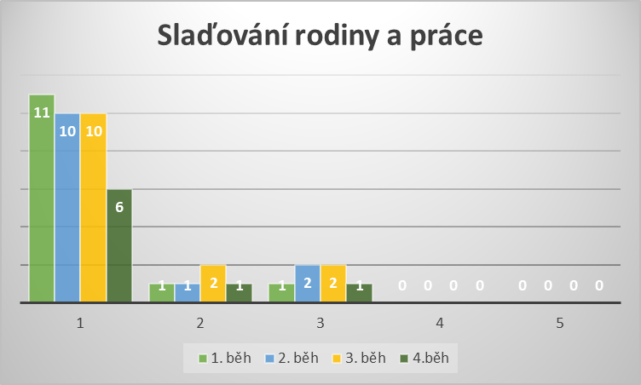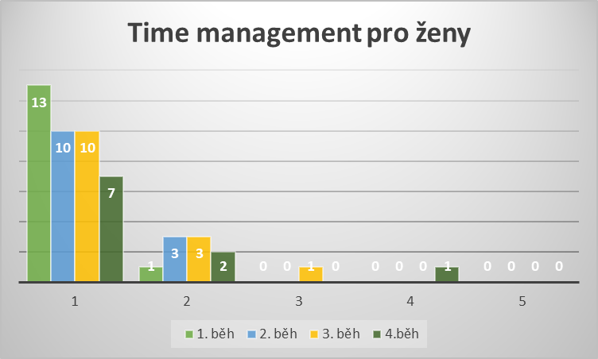

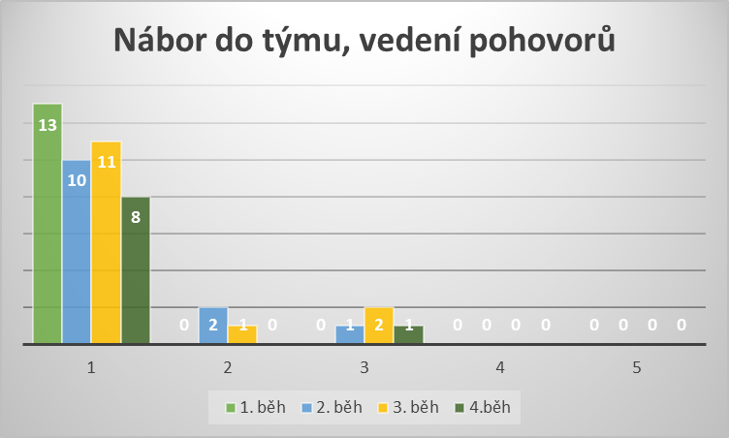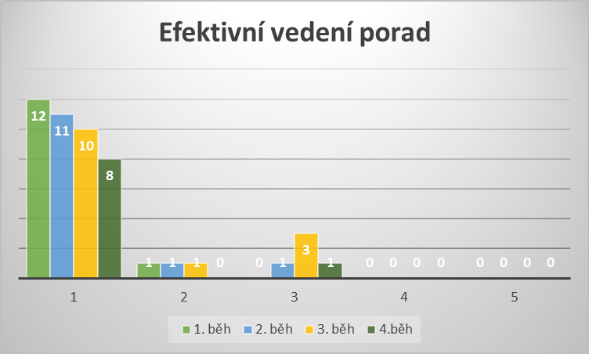

Spokojenost s lektorem, konzultantem, koučem, mentorem
Z celkového množství dotazníků jsme porovnáním všech běhů zjistili následující informace: Pavlína Hanzelková 53b., Michaela Holišová 64b., Petra Petrušková 53b., Kateřina Sovová 56b., Zuzana Pavelková 52b.

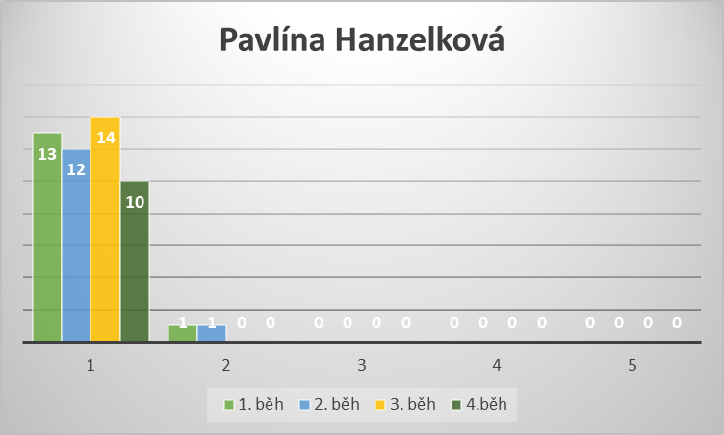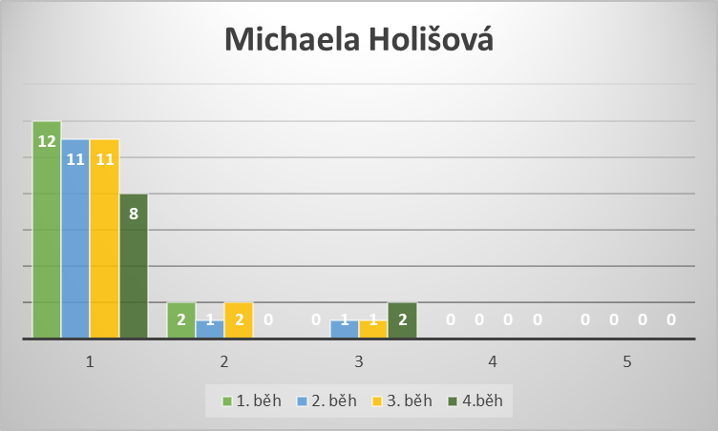
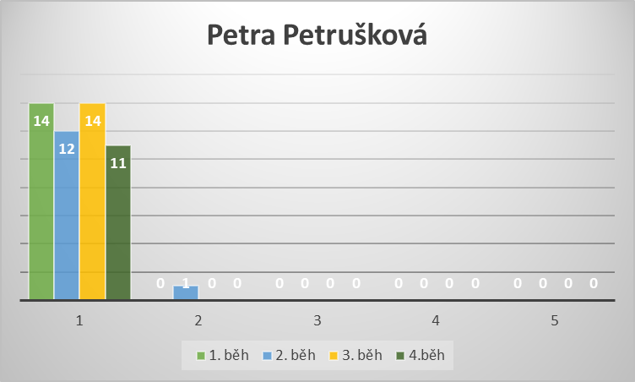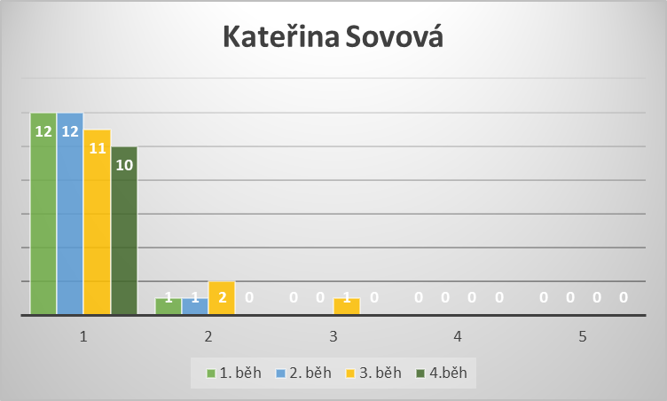

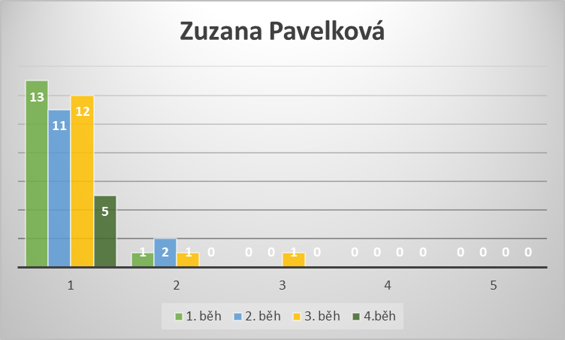

Spokojenost s organizací a zajištěním kurzu
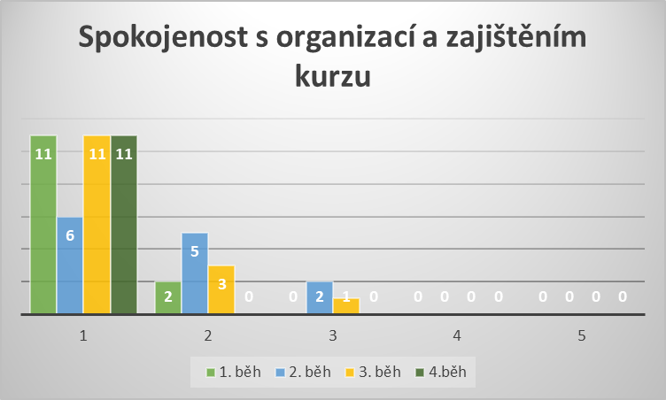

Celkově ženy hodnotily kurz manažerské akademie velmi kladně a přínosně. Přestaly se bát říct si o lepší práci a přestaly se podceňovat. Dospěly k uvědomění svých hodnot, svých znalostí, dovedností, zkušeností. Velký přínos pro ně bylo školení komunikačních a prezentačních dovedností. Velmi ocenily spoustu inspirativních setkání s mentorkou a koučkou. Také kladně hodnotily užitečné tipy v oblastí time managmentu, slaďování práce a rodiny, priorit, které používají ve svém životě. Ocenily možnost se setkat s tolika odborníky v různých oborech i oblastech a široký záběr témat, ve kterých se člověk mohl rozvíjet. Osobní rozvoj - řešení problémů z různých úhlů pohledů, učení se ze svých chyb, více naslouchat, reagovat bez emocí. Získaly spoustu nových poznatků, zkušeností, AHA-momentů, včetně seznámení se se skupinkou výjimečných žen.

Vypracovala: Lucie Steblová ve spolupráci s Veronikou Madejovou
Ve Frýdku-Místku dne 10. 5. 2022

